Ансамблевый модельный прогноз: Санкт-Петербург
ECMWF AIFS Ensemble 0.25°
Санкт-Петербург · запрошено 59.9391, 30.3159 · расчётная точка 60.000, 30.250
Период: 16.08.2026 09:00 - 19.08.2026 08:00 · местное время (Europe/Moscow)
ECMWF через Open-Meteo · 0.25° · получено 16.08.2026 06:43 UTC
Модельный прогноз. Не наблюдение и не официальный выпуск предупреждений.

Главное
• Температура: +13,0…+22,3 °C; минимум 19.08 03:00, максимум 16.08 15:00. q10-q90: +11,0…+23,8 °C.
• Осадки: наибольшая суточная сумма 2,5 мм 19.08. Максимальная вероятность >=0,1 мм: 100 %.
• Ветер: до 6,5 м/с 17.08 15:00.
• Ансамбль: не менее 51/51 членов на срок.

Прогноз по местным суткам
Дата | Характер погоды | Температура | Осадки | Ветер | Давление | Ансамбль
16.08  вс | Устойчивый сигнал осадков | +16,5…+22,3 °C  q10-q90 +15,8…+23,8 °C | 2,4 мм за 15 ч  сумма центрального ряда  P≥0,1 мм/интервал: 92 % (47/51)  P≥1 мм/интервал: 12 % (6/51)  P≥5 мм/интервал: 0 % (0/51) | до 4,4 м/с | 1000,7…1005,7 гПа | 51/51 членов  устойчивый сигнал
17.08  пн | Устойчивый сигнал осадков | +15,0…+17,9 °C  q10-q90 +14,3…+18,8 °C | 2,4 мм/сут  сумма центрального ряда  P≥0,1 мм/интервал: 100 % (51/51)  P≥1 мм/интервал: 0 % (0/51)  P≥5 мм/интервал: 0 % (0/51) | до 6,5 м/с | 998,8…1001,2 гПа | 51/51 членов  устойчивый сигнал
18.08  вт | Устойчивый сигнал осадков | +13,7…+18,3 °C  q10-q90 +12,9…+19,5 °C | 0,6 мм/сут  сумма центрального ряда  P≥0,1 мм/интервал: 75 % (38/51)  P≥1 мм/интервал: 6 % (3/51)  P≥5 мм/интервал: 0 % (0/51) | до 4,7 м/с | 1001,2…1003,1 гПа | 51/51 членов  устойчивый сигнал
19.08  ср | Осадки вероятны | +13,0…+14,5 °C  q10-q90 +11,0…+15,2 °C | 2,5 мм за 9 ч  сумма центрального ряда  P≥0,1 мм/интервал: 65 % (33/51)  P≥1 мм/интервал: 33 % (17/51)  P≥5 мм/интервал: 2 % (1/51) | до 3,4 м/с | 998,7…1002,4 гПа | 51/51 членов  вероятный сигнал

Метеограмма
Центральная линия показывает среднее или медиану согласно параметру; полосы ансамбля - q25-q75 и q10-q90. Осадки не сглаживаются. Время на оси местное.
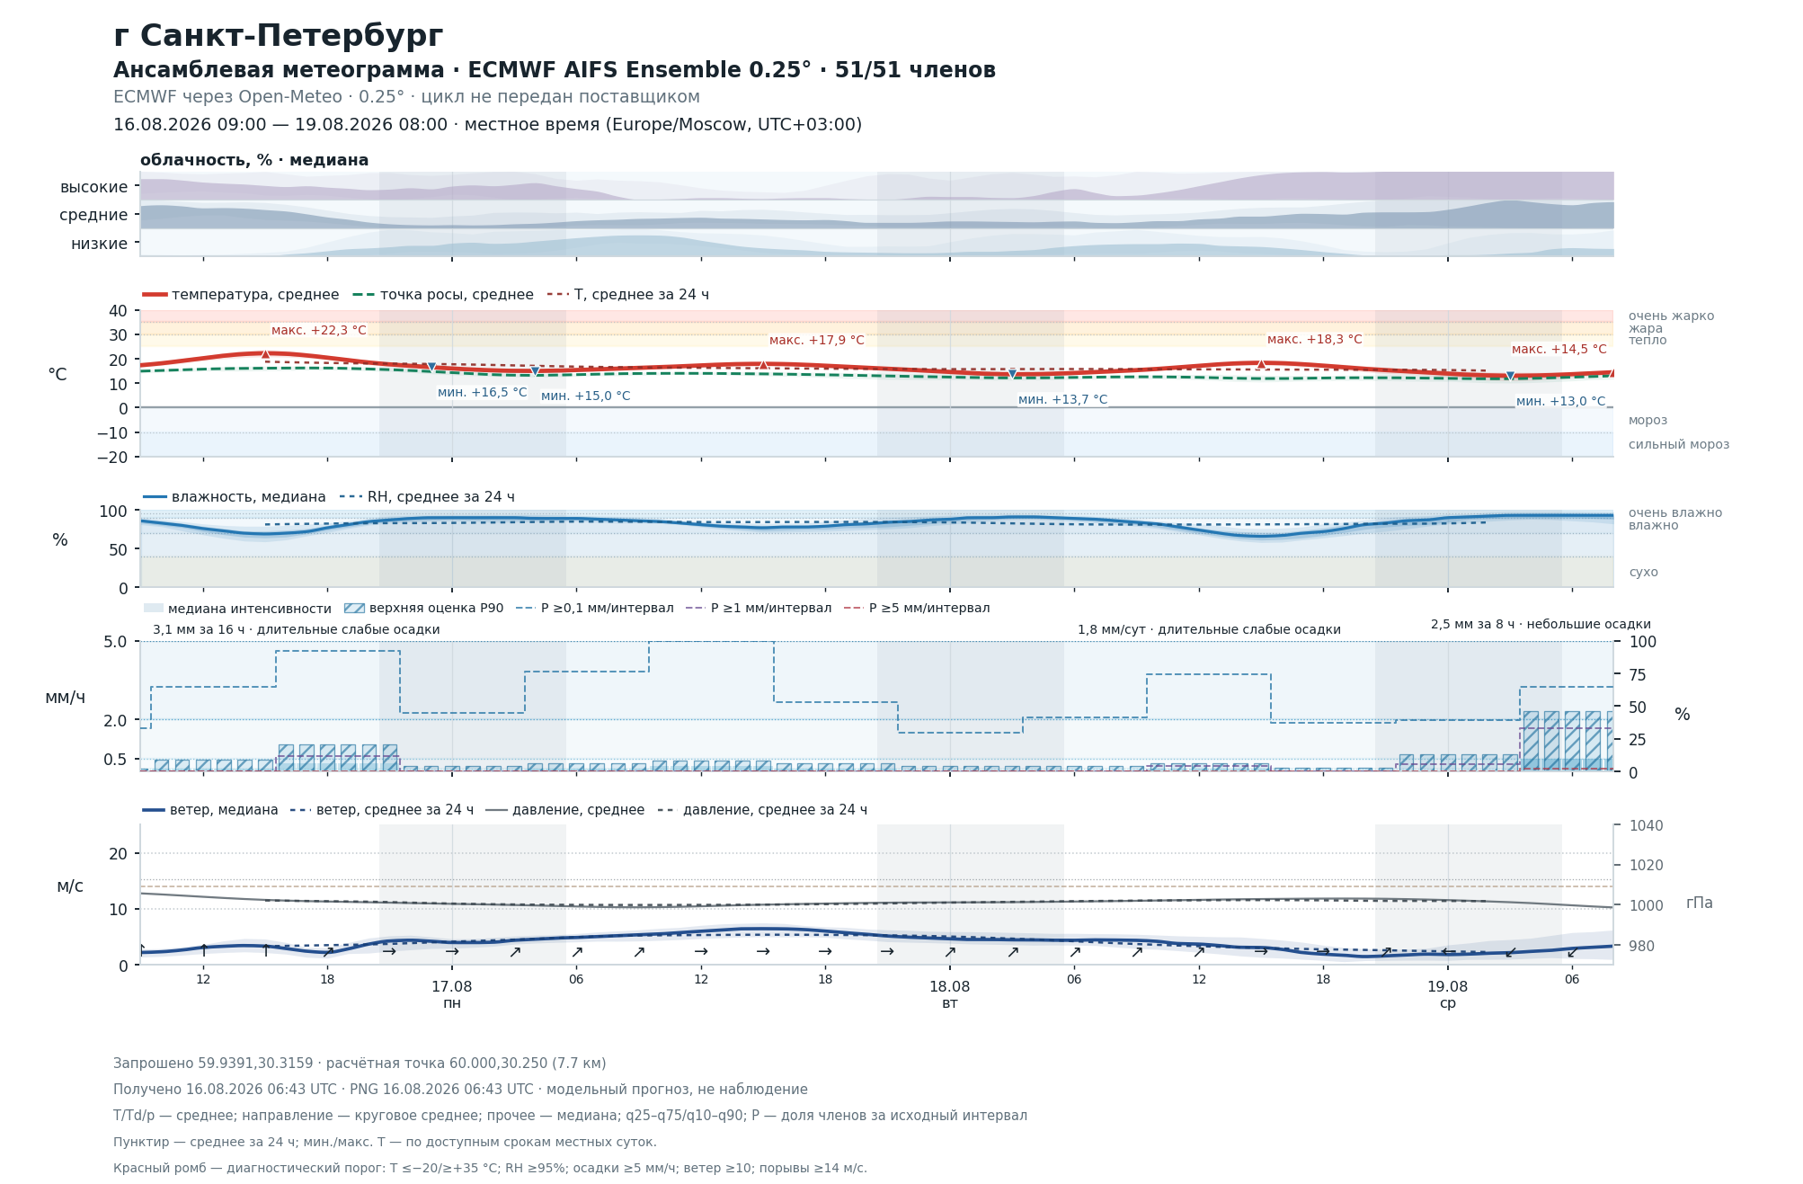

Прогноз по контрольным срокам
Шаг: через 6 часов в первые сутки, далее через 12 часов. Значения относятся к ближайшему доступному сроку модели.
Дата и время | T / Td | RH / облачность | Осадки | Ветер | Давление | Ансамбль
16.08  09:00 | +17,4 °C  Td +14,9 °C | 86 %  облачность 97 % | без существенных осадков  P≥0,1 мм/интервал: 33 % (17/51) | Ю, 2,2 м/с | 1006 гПа | 51/51
16.08  15:00 | +22,3 °C  Td +16,1 °C | 69 %  облачность 83 % | 0,1 мм/интервал  P≥0,1 мм/интервал: 65 % (33/51) | Ю, 3,4 м/с | 1002 гПа | 51/51
16.08  21:00 | +17,7 °C  Td +15,5 °C | 87 %  облачность 70 % | 0,3 мм/интервал  P≥0,1 мм/интервал: 92 % (47/51) | З, 4,3 м/с | 1001 гПа | 51/51
17.08  03:00 | +15,1 °C  Td +13,3 °C | 90 %  облачность 85 % | без существенных осадков  P≥0,1 мм/интервал: 45 % (23/51) | ЮЗ, 4,4 м/с | 1000 гПа | 51/51
17.08  09:00 | +16,2 °C  Td +14,0 °C | 86 %  облачность 88 % | 0,1 мм/интервал  P≥0,1 мм/интервал: 76 % (39/51) | ЗЮЗ, 5,3 м/с | 999 гПа | 51/51
17.08  21:00 | +15,9 °C  Td +13,0 °C | 84 %  облачность 42 % | 0,1 мм/интервал  P≥0,1 мм/интервал: 53 % (27/51) | ЗЮЗ, 5,2 м/с | 1001 гПа | 51/51
18.08  09:00 | +15,3 °C  Td +12,6 °C | 84 %  облачность 82 % | без существенных осадков  P≥0,1 мм/интервал: 41 % (21/51) | ЗЮЗ, 4,4 м/с | 1002 гПа | 51/51
18.08  21:00 | +15,3 °C  Td +12,2 °C | 83 %  облачность 100 % | без существенных осадков  P≥0,1 мм/интервал: 37 % (19/51) | ЮЗ, 1,6 м/с | 1003 гПа | 51/51
19.08  08:00 | +14,5 °C  Td +13,0 °C | 93 %  облачность 100 % | 0,5 мм/интервал  P≥0,1 мм/интервал: 65 % (33/51) | ССВ, 3,4 м/с | 999 гПа | 51/51

Методика и ограничения
• Время и суточные границы - местные.
• Осадки - за исходный интервал модели; ветер - направление, откуда дует.
• Центр ансамбля: среднее для T/Td/давления, медиана для остальных параметров; диапазоны q25-q75 и q10-q90.
• Вероятность осадков - доля доступных членов ансамбля, превысивших порог.
• Суточная статистика по отдельным членам недоступна; в таблице используется сумма центрального ряда.
• Модельный прогноз, не наблюдение.

Предупреждения о данных
• Цикл исходной модели не передан поставщиком; показан период действия прогноза.
• Open-Meteo может интерполировать нативные сроки модели к почасовой сетке.

